W
Kode Kertas Kerja | KK 03
Nama Kertas Kerja | Melakukan Klasifikasi dan Alokasi Kebutuhan Perangkat Lunak  (Proses Bisnis - Usecase Diagram)

Kode Unit : J.62SAD00.002.1
Judul Unit : Melakukan Klasifikasi dan Alokasi Kebutuhan Perangkat Lunak
Deskripsi Unit : Unit kompetensi ini berhubungan dengan pengetahuan, keterampilan, dan sikap yang dibutuhkan untuk mengukur kemampuan dalam mengklasifikasikan dan mengalokasikan kebutuhan perangkat lunak
Elemen Unit :
1. Mengklasifikasi kebutuhan perangkat
2. Membuat conceptual modeling perangkat lunak
3. Mengalokasikan kebutuhan perangkat lunak

Nama : Muhammad Rafi Alhabib
Tuliskan Nama Proyek Anda : Sistem Informasi E-Teller Bank Mini Sekolah

Berdasarkan Ruang Lingkup Proyek yang anda pilih, :

- Buatlah Activity Diagram Proses bisnis to be system sederhana (Pilih satu proses Transaksi Utama)

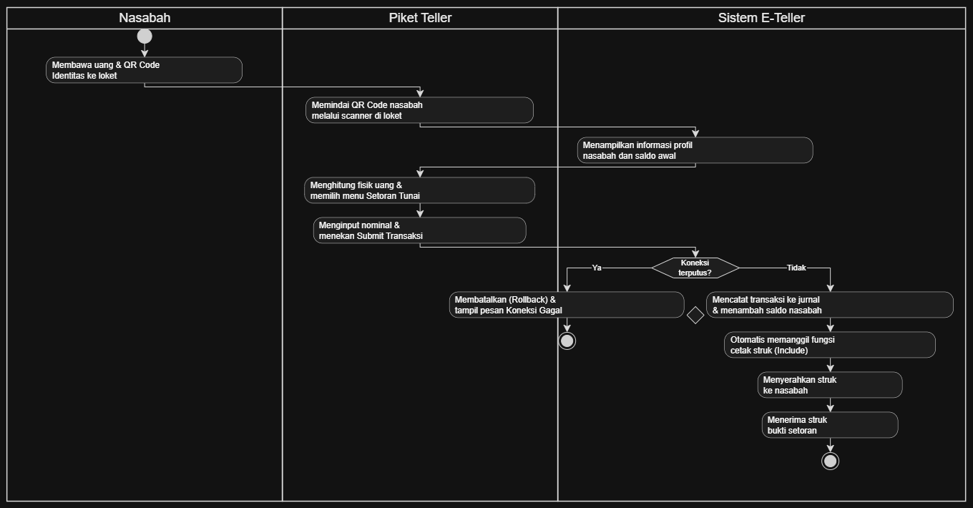

- Tentukan Kebutuhan Fungsional Sistem

No | Kode UC | Aktor | Nama Usecase | Include | Extend
1 | UC-01 | Semua Aktor | Login Aplikasi | - | -
2 | UC-02 | Administrator | Mengelola Data Pengguna (Role) | - | -
3 | UC-03 | Piket Teller | Mencatat Transaksi Setoran Tunai | UC-06 (Cetak Struk) | -
4 | UC-04 | Nasabah | Melakukan Penarikan Tunai | - | UC-07 (Input 6-digit PIN)
5 | UC-05 | Supervisor | Melihat Laporan Harian Telller | - | UC-08 (Approve Laporan)

- Tentukan Kebutuhan Non Fungsional Sistem

  - Security: Password akun Administrator, Piket Teller, dan Supervisor wajib disimpan dalam bentuk terenkripsi (hashing), serta PIN 6-digit milik Nasabah wajib dienkripsi sebelum disimpan ke dalam database.
  - Performance: Hasil pemindaian QR Code nasabah wajib tampil di layar loket Teller dalam waktu maksimal 2 (dua) detik setelah proses scan dilakukan.
  - Reliability: Sistem wajib melakukan rollback otomatis apabila koneksi terputus saat proses submit transaksi berlangsung, agar tidak terjadi data transaksi yang tersimpan sebagian (tidak konsisten).
  - Usability: Antarmuka aplikasi, khususnya menu Piket Teller, harus dapat dioperasikan oleh pengguna baru tanpa memerlukan pelatihan lebih dari 1 (satu) hari.
  - Auditability: Setiap transaksi yang tersimpan wajib mencatat waktu (timestamp) dan ID pengguna yang menginput, guna mendukung penelusuran jejak audit (audit trail) oleh Administrator dan Supervisor.
  - Availability: Sistem wajib dapat diakses oleh Piket Teller selama jam operasional loket berlangsung tanpa mengalami downtime.
- Buat Usecase Diagram, dengan ketentuan :
  - Sesuai dengan jumlah aktor
  - Minimal sesuai dengan jumlah aktor
  - Terdapat Usecase jenis “mengelola data”, “transaksi”, dan “Melihat laporan”
  - Terdapat hubungan include dan extend

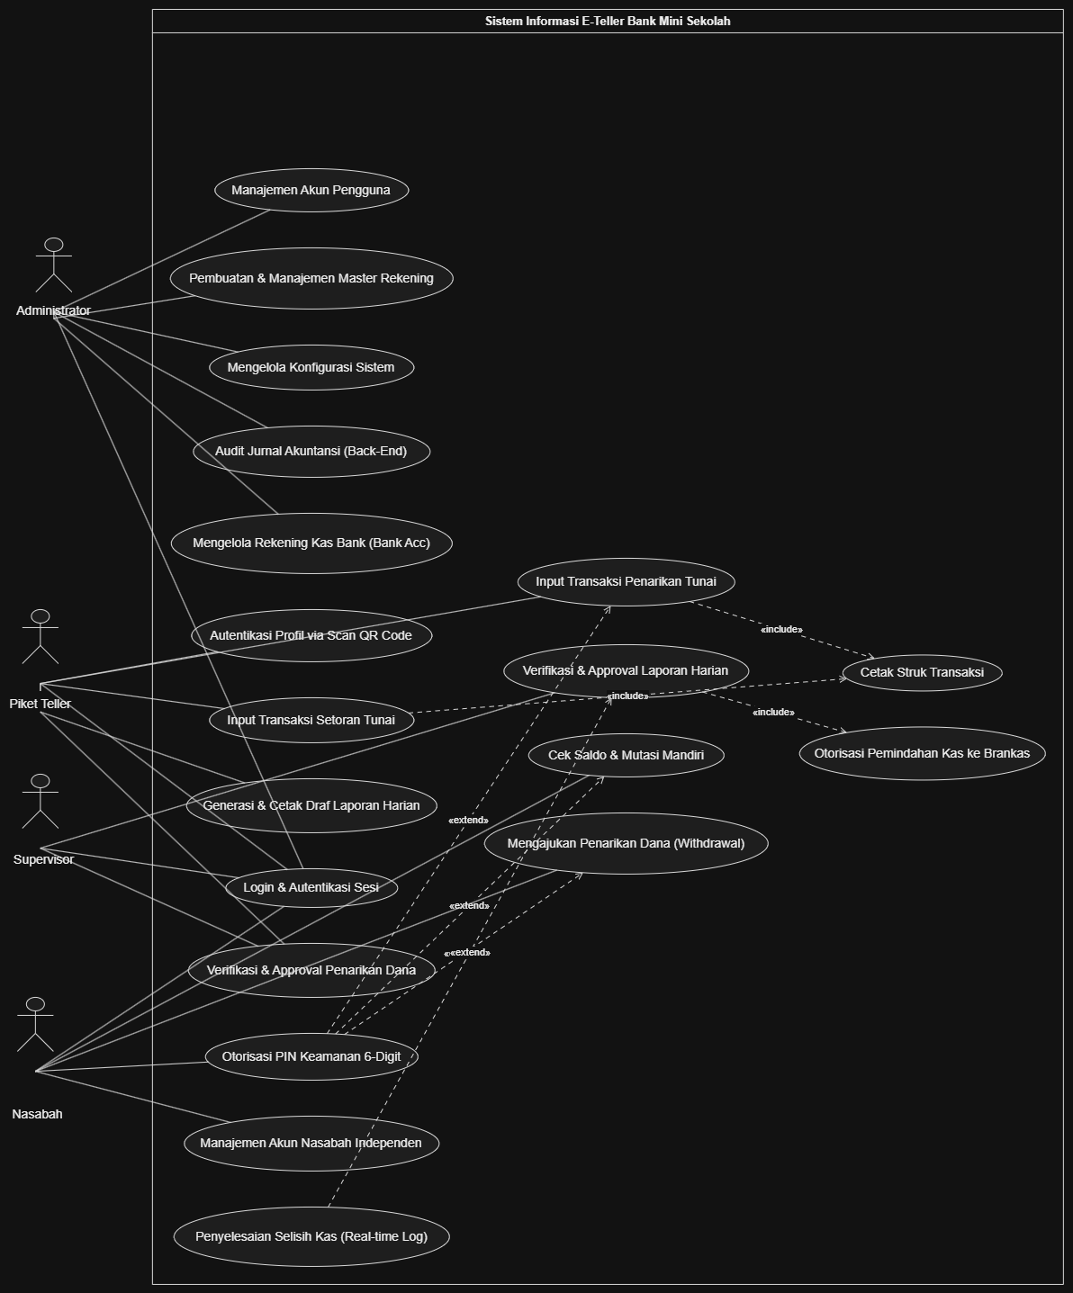
Gambar Use Case Diagram Sistem Informasi E-Teller Bank Mini Sekolah

Pilih 3 Usecase diagram berupa "Mengelola" dan "Transaksi",

- Buat Usecase Descriptionnya atau anda bisa memilih format Skenario Sistem

Template User Description
Nama Usecase | Mengelola Data Pengguna (Administrator)
Aktor | Administrator
Deskripsi | Usecase ini mendeskripsikan proses di mana Administrator menambah, mengubah, memblokir, atau menghapus data akun pengguna internet (Teller/Supervisor) beserta penentuan hak aksesnya (Role).
Trigger | Terdapat pergantian atau penambahan pegawai/piket teller baru di bank mini sekolah.
Hubungan :
- Asosiasi
- Include
- Extend
- Generalisasi
Pre Condition | Administrator telah berhasil login ke dalam sistem E-Teller dan berada di Dashboard Admin.
Normal Flow Of Event | - Administrator memilih menu “Manajemen Akun”.  - Sistem menampilkan daftar akun Teller dan Supervisor yang ada.  - Apabila Administrator ingin menambah pengguna baru, maka dijalankan Subflow 1: Tambah Pengguna.  - Apabila Administrator ingin mengubah data pengguna, maka dijalankan Subflow 2: Ubah Pengguna
SubFlow | Subflow 1  - Administrator mengisi form data pengguna baru (Username, Password, Role) dan menekan tombol “Simpan”,  - Sistem memvalidasi, menyimpan akun baru ke database, dan menampilkan pesan sukses.  Subflow 2  - Administrator memperbarui informasi pada form edit pengguna dan menekan tombol “Simpan”.  - Sistem memperbarui data pengguna tersebut dan kembali menampilkan Halaman Daftar Pengguna.
Exceptional Flow | 1a. (Berlaku di Subflow 1 Langkah 2) Username sudah terdaftar: Sistem menampilkan pesan "Username telah digunakan" dan admin diminta menginput ulang username unik.
Post Condition | Data pengguna baru atau perubahannya berhasil disimpan di sistem dan hak akses (RBAC) diterapkan dengan benar.

Template scenario
Proyek : Sistem Informasi E-Teller Bank Mini Sekolah
Nama Skenario : Mencatat Transaksi Setoran Tunai Nasabah (UC-03)
Komponen | Deskripsi
Aktor | Piket Teller
Tujuan | Piket Teller mencatat nominal uang masuk (setoran) ke dalam tabungan digital nasabah.
Kondisi Awal | Piket Teller sudah login. Nasabah sudah berada di depan loket membawa uang dan QR Code Identitas.
Langkah | - Piket Teller memindai QR Code nasabah melalui scanner di loket.  - Sistem menampilkan informasi profil nasabah dan saldo awal.  - Teller memilih menu “Setoran Tunai” dan menginputkan nominal uang fisik yang diterima.  - Teller menekan tombol “Submit Transaksi”.  - Sistem mencatat transaksi ke jurnal, menambah saldo nasabah secara sistem, dan otomatis memanggil fungsi cetak struk (Include).
Kondisi Akhir | Saldo nasabah bertambah, transaksi terkunci (tidak bisa diedit Teller), dan struk tercetak.
Alternatif | Jika koneksi terputus saat “Submit”, sistem membatalkan proses (Rollback) dan menampilkan pesan “Koneksi Gagal. Ulangi Transaksi”.

Template scenario
Proyek : Sistem Informasi E-Teller Bank Mini Sekolah
Nama Skenario : Melihat dan Menyetujui Laporan Harian (UC-05)
Komponen | Deskripsi
Aktor | Supervisor
Tujuan | Supervisor memverifikasi kecocokan antara pencatatan saldo di sistem dengan jumlah uang fisik yang ada di laci Teller pada akhir hari kerja.
Kondisi Awal | Piket Teller telah menutup loket. Supervisor sudah login menggunakan akun dengan hak akses tingkat atas (Supervisor).
Langkah | - Supervisor memilih menu “Verifikasi Laporan Harian Telller”.  - Sistem menampilkan rekapitulasi total uang masuk (setoran) dan keluar (penarikan) yang diinput oleh Teller.  - Supervisor mencocokkan angka di sistem dengan bukti fisik slip dan jumlah uang tunai.  - Supervisor menekan tombol “Approve” (Setuju).  - Sistem memindahkan tanggung jawab buku kas ke Brankas Utama dan mengunci laporan hari tersebut.
Kondisi Akhir | Laporan harian berstatus "Disetujui" dan dana secara logis berpindah ke tanggung jawab Brankas Utama
Alternatif | Jika terdapat selisih kas, Supervisor tidak menekan tombol "Approve", melainkan membuka fitur "Real-time Log" untuk melakukan investigasi riwayat transaksi (Dispute Resolution). Laporan tetap berstatus "Pending".

